FOTO 1. Foto della chiesa San giovanni galermo...Piera squillaci mamma di Santiago Valenti Squillaci..Frequentante scuola padre santo di guardo primaria 1c
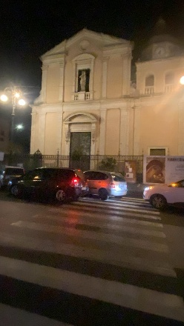

FOTO 2.
D’amico Chloe 1A scuola secondaria Di guardo_ Quasimodo.

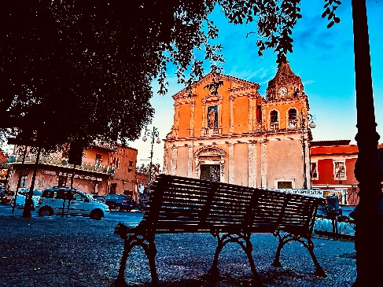

FOTO 3. Partecipante : Salvatore Sanfilippo, padre dell'alunno Davide Sanfilippo, classe 1 C dell'Istituto Padre Santo di Guardo (scuola primaria)
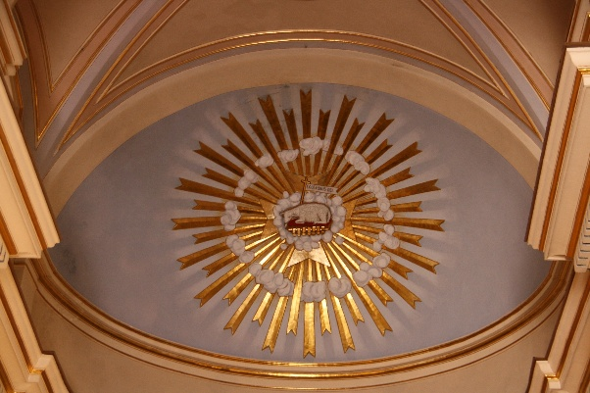

FOTO 4: Per conto di Reitano Alfio Tony scuola primaria Padre Santo di Guardo-Quasimodo
Via San Pietro Clarenza, salendo dalla chiesa madre (piazza grande)
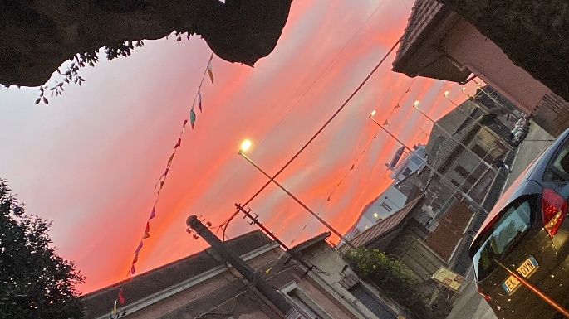

FOTO 5: Per conto di Reitano Renesmee scuola dell’infanzia Padre Santo Di Guardo-Quasimodo
Piazza chiesa madre
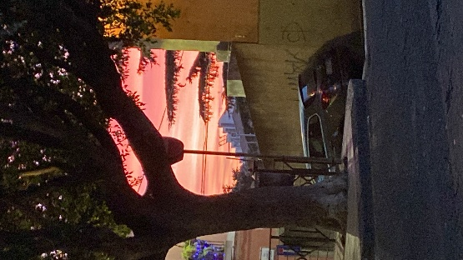

FOTO 6 A- 6B- 6C ELISA BONAZINGA 1C SCUOLA PRIMARIA, “PASSEGGIATA FOTOGRAFICA PER SAN GIOVANNI”
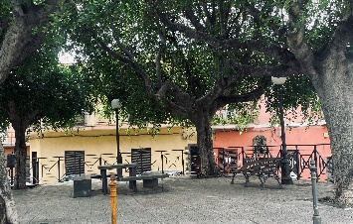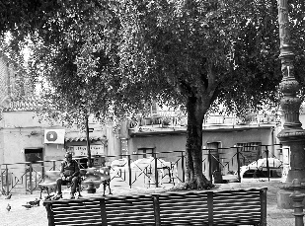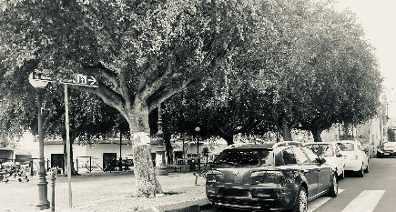
FOTO 7: FALSAPERNA RUBEN
CLASSE: 1C primaria
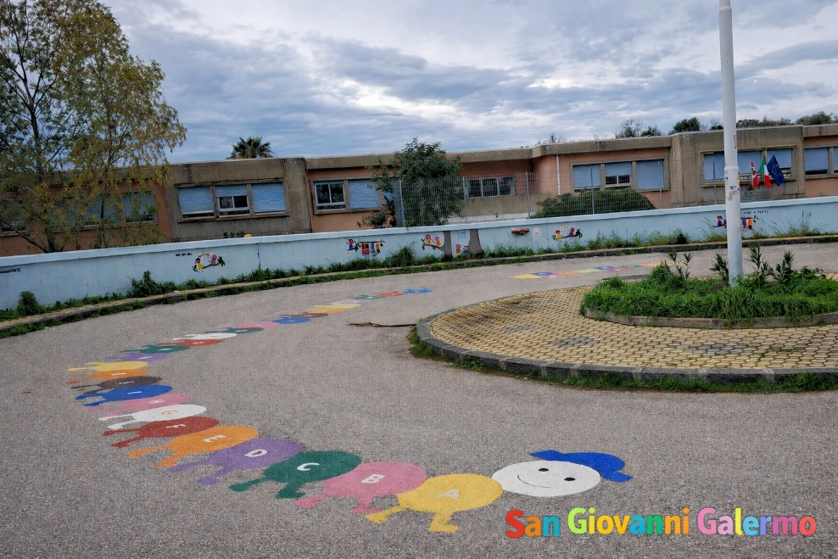

FOTO 8: classe 1° B_ Andreucci Leonardo e Dalia

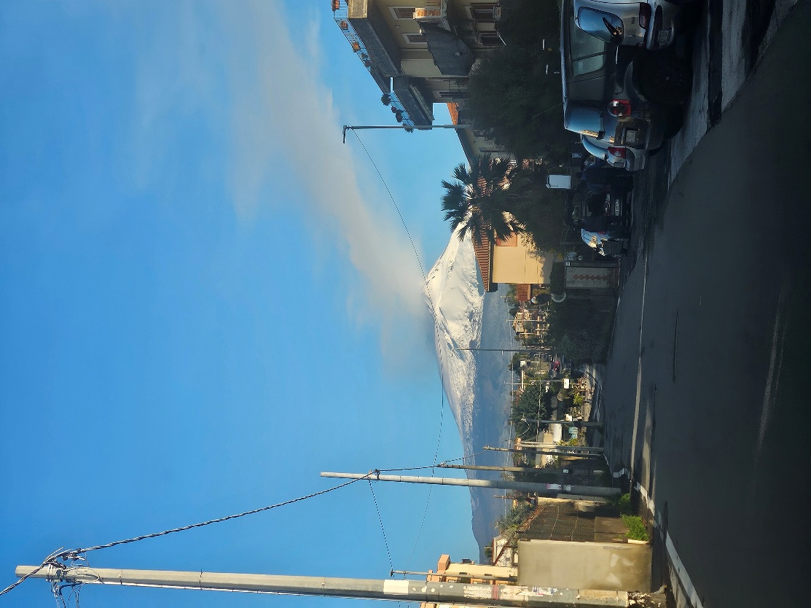

FOTO 9: INSEGNANTE MARIANNA MIRABELLA
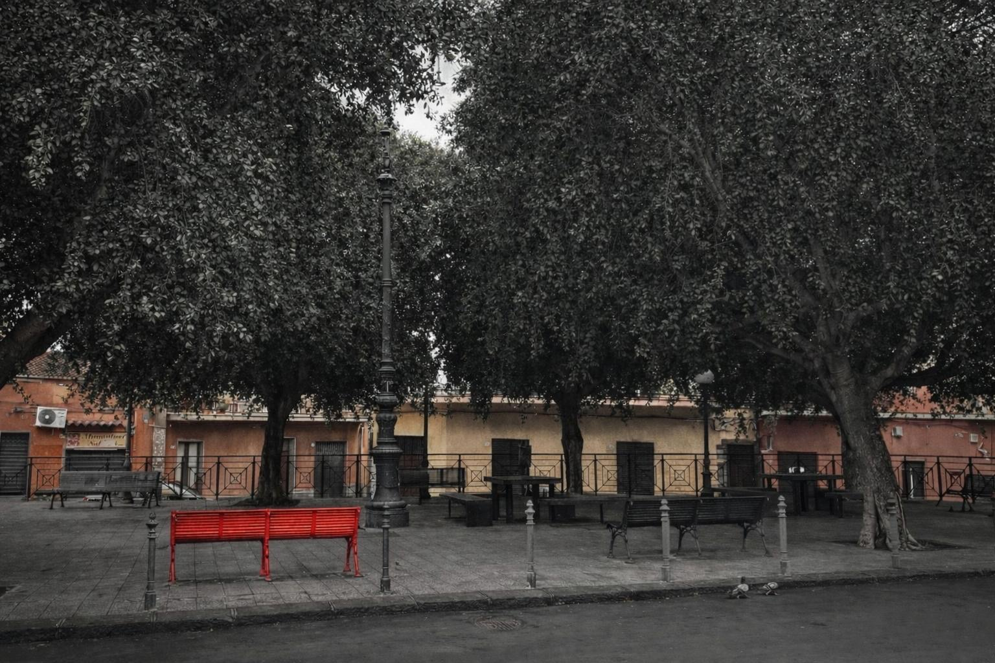

FOTO 10: AGATA CRISAFULLI 2 D cooperativa prospettiva
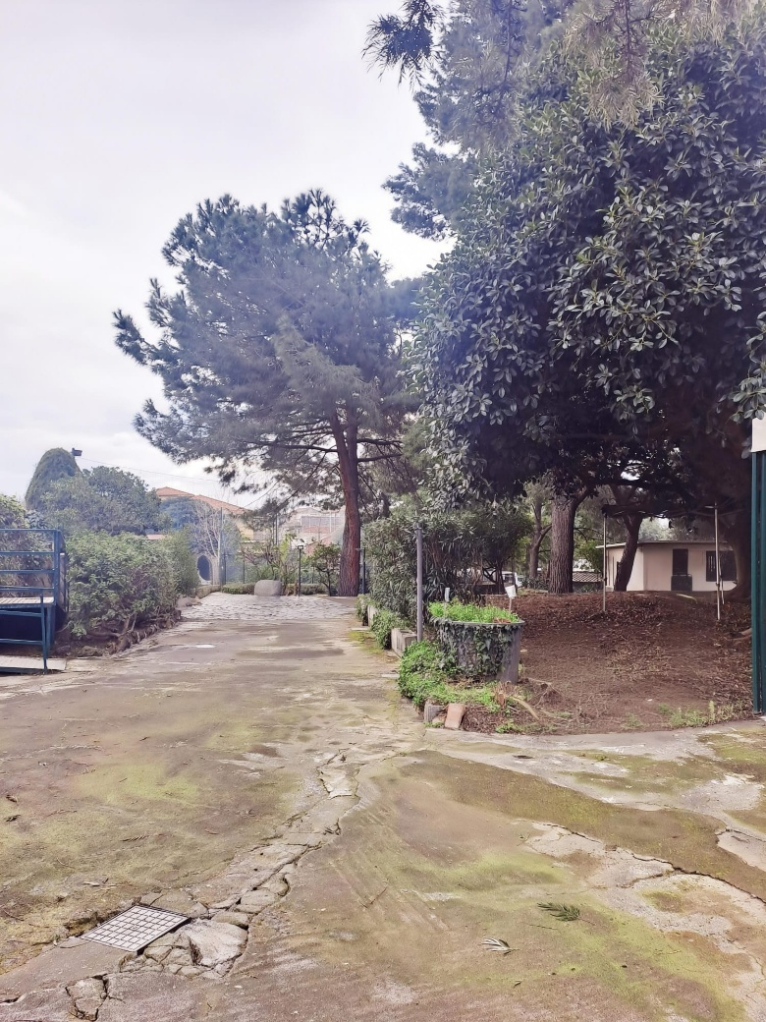

FOTO 11: MANUELI AURORA 1C DELLA SCUOLA PRIMARIA

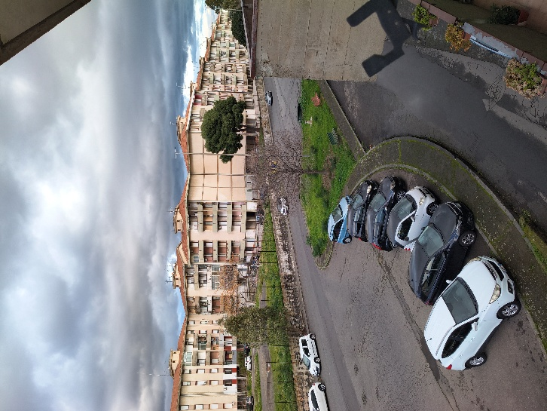
FOTO 12: Lombardo Alessio 1 C scuola primaria
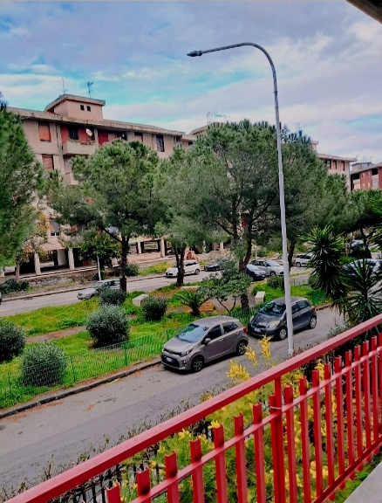

FOTO 13 : Lombardo Giulio 1 C scuola primaria
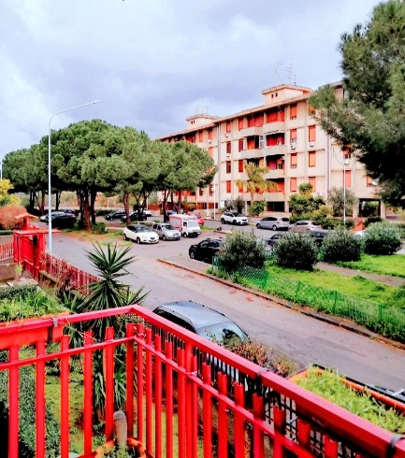

FOTO 14: BENEDETTA MACCARRONE 3B SCUOLA SECONDARIA “C’era e ancora c’è”
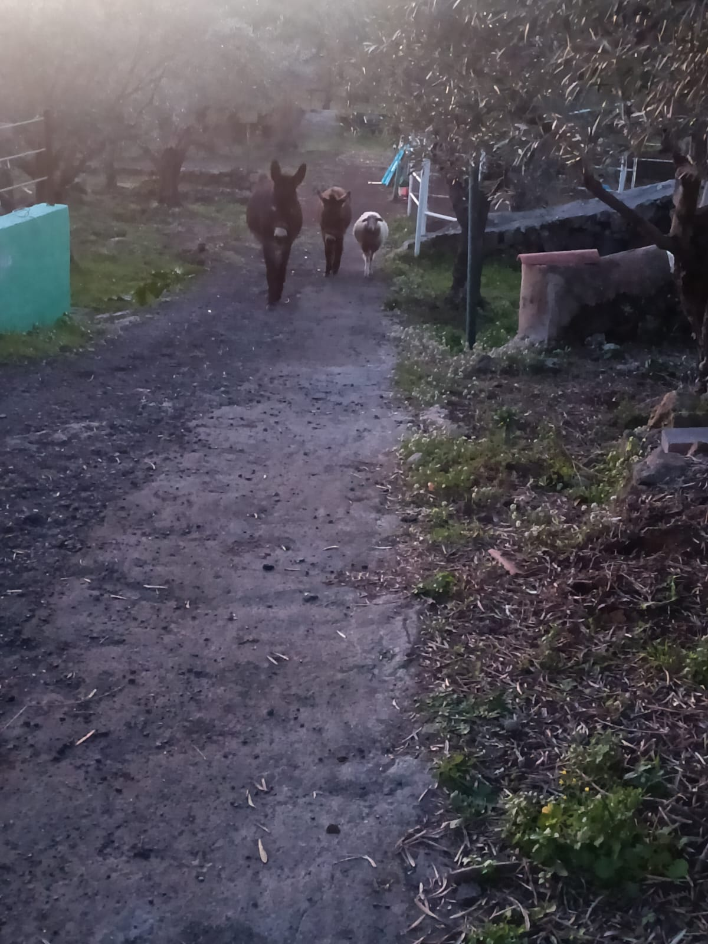
FOTO 15: Stefano Alessandro Zante
Sezione 2 D
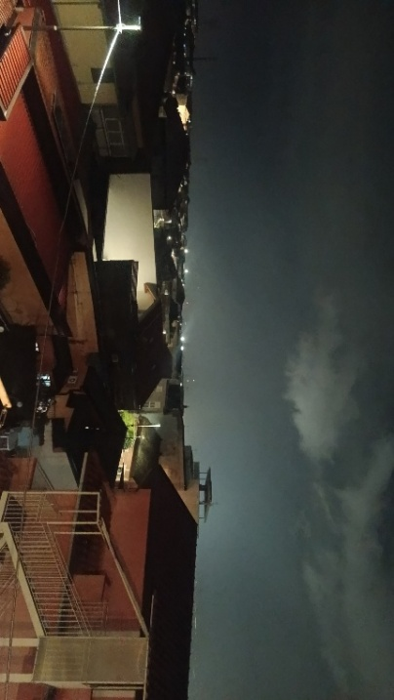
FOTO 16: Alunna Romito Renesmeé Maria
Istituto Di guardo quasimodo
Sezione 4A
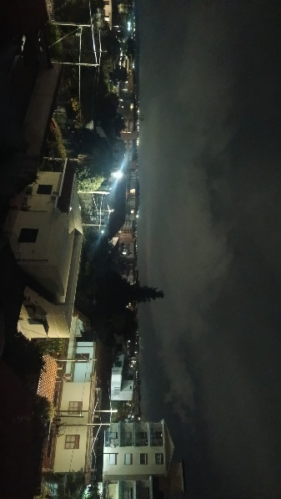
FOTO 17: DELIA PULVIRENTI 3D
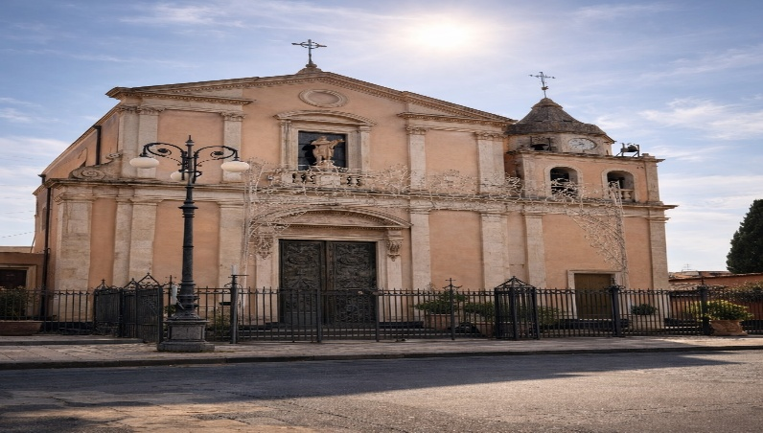

FOTO 18: LAMPò ARIANNA VB
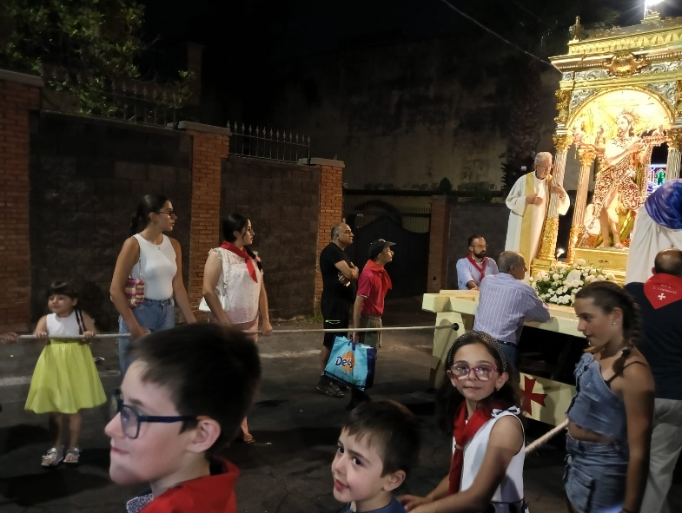

FOTO 19: GIANMARCO MAUGERI 2 D
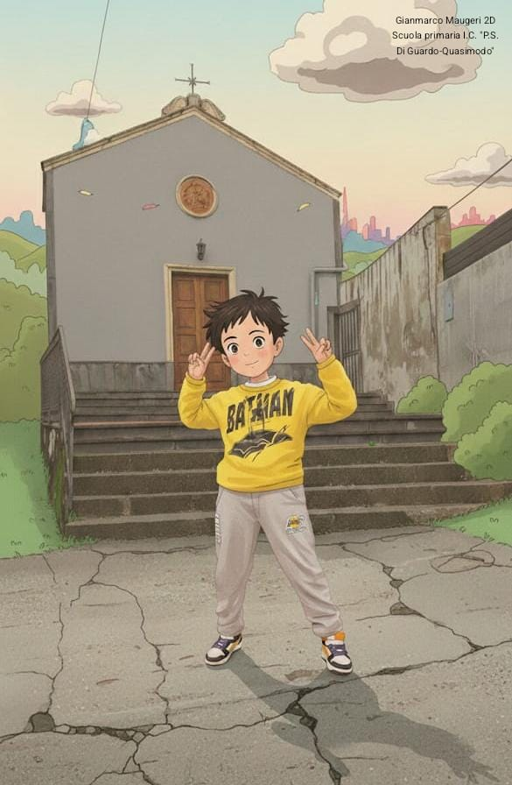

Foto 20: Giulia Capuozzo 1B scuola primaria
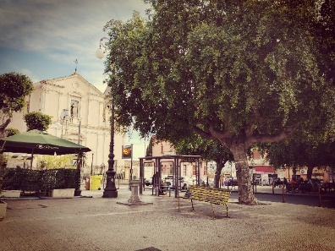
FOTO 21: Angela Foti(mamma) e Valentino Strazzeri (alunno della classe 1°B primaria
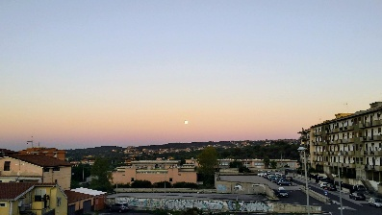
FOTO 22: Carola Ventura 1b scuola primaria
Mamma palma di mauro
La storica Etna bar di san Giovanni galermo
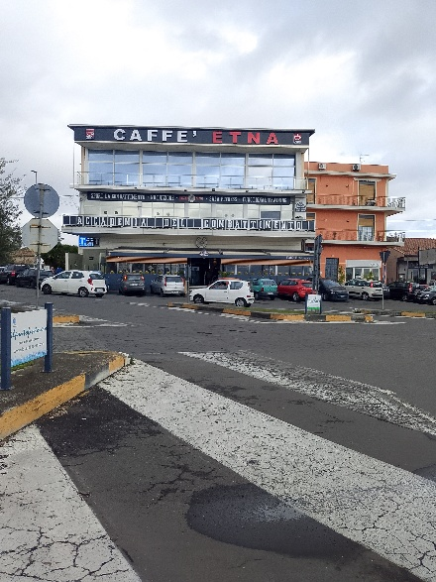
FOTO 23 A E 23 B: Manuela guglielmino madre di Daniele mazzone 1B scuola elementare
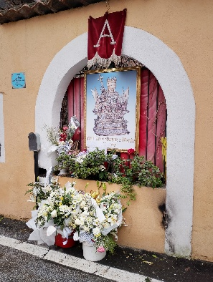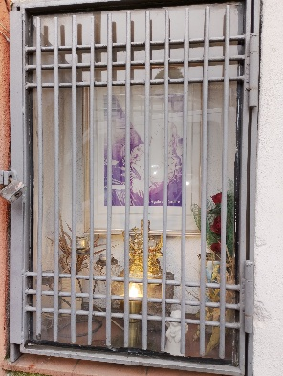

FOTO 24: Veronica Lucia Mauro
Madre dell' alunna Elisa Lo Faro
Scuola primaria classe 1 C
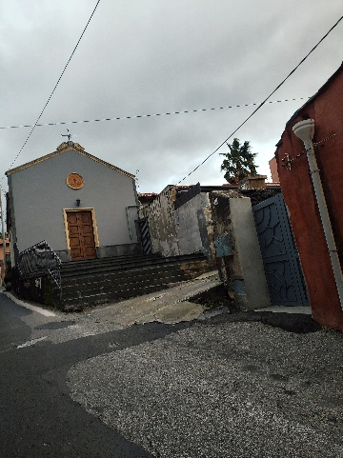
FOTO 25: per l'alunna Maugeri Viola frequentante la classe 2° D primaria
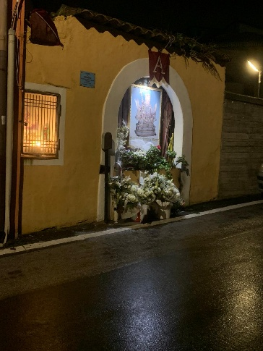
FOTO 26 A-26-B-26-C: Millesi Alice scuola primaria 1B
Mamma Federica Coppola
Rappresenta
1foto la Via Don minzoni che si percorre tutti i i giorni
2 foto rappresenta la Cooperativa prospettiva di San Giovanni Galermo
3 foto scuola primaria padre santo di guardo
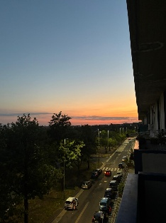
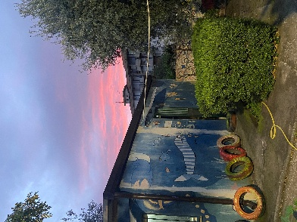
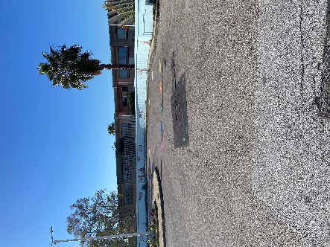
FOTO 27: AURORA DI GUARDO
1 B
( Scuola primaria ).
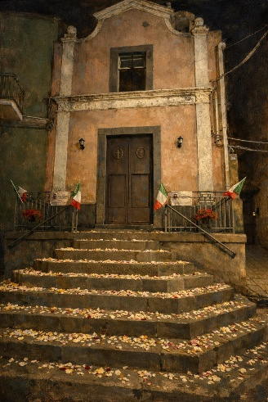
FOTO 28: Milia Maria Chiara della classe 2D scuola primaria.
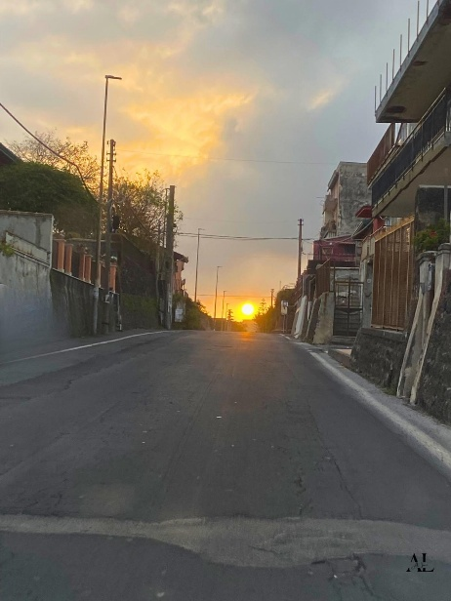
FOTO 29: Fazio Gioele
Scuola primaria (manca la classe)
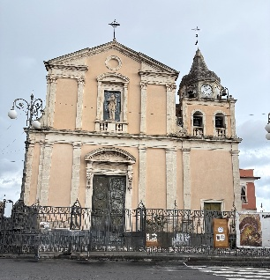

FOTO 30: Alunno Antonio Brancatelli
Classe 3C scuola primaria
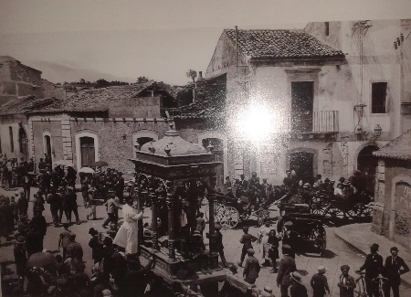

FOTO 31: Falsaperna Manuel
3 A primaria
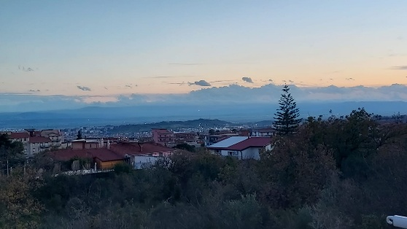

FOTO 32: Falsaperna Christian
4 C primaria
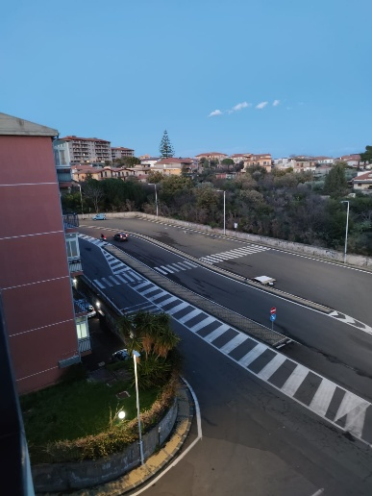

FOTO 33: DIANA BUCETI 2° D
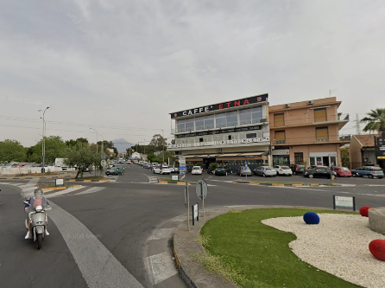
FOTO 34: GULISANO SIMONE 2ªD SCUOLA PRIMARIA
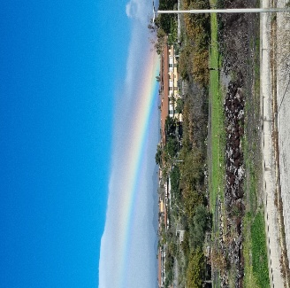
FOTO 35 GIADA GENOVESE 2D
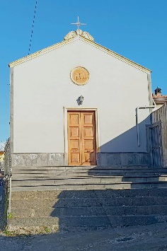
FOTO 36 FRANCESCO RINALDI 4 D
